***I.E.S. Fernando Aguilar Quignon*** 

*C/Conil de la Frontera, 3*

*CP 11010, Cádiz*

______________________________________________________________________ Administración de Sistemas Operativos - 1ª Evaluación (RA 7 – CE a, c) Unidad Didáctica 2. Lenguajes de script

**1. ¿Qué es el Shebang? Busca información sobre el Shebang en programación en Bash.**

Es una secuencia de caracteres utilizada al inicio de un script para indicar al sistema operativo qué intérprete debe usar para ejecutar el archivo. La línea shebang en un script bash sirve como directiva para el sistema operativo, especificando el intérprete que se utilizará para ejecutar el script

**2. Crea un script “Hola Mundo”. ¿Qué cambios tengo que hacer en el entorno para poder ejecutar mi script?**

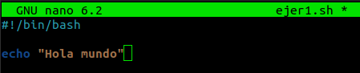

Para poder ejecutar el archivo seguiremos los siguientes pasos:

* chmod +x ejer1.sh
* ./ejer1.sh

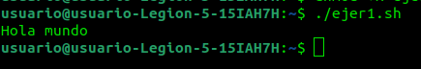

**3. ¿Qué implica ejecutar un script usando “. script.sh”, “./script.sh” o “source script.sh”?**

* **./script.sh:** Ejecuta el script en un subshell. El script corre en su propio entorno y no afecta al shell actual
* **. script.sh o source script.sh:** Ejecuta el script en el shell actual, no en un subshell. Esto significa que cualquier cambio en el entorno afectará directamente al shell en el que estás trabajando.

**4. ¿Por qué podemos ejecutar un script, que no tiene permisos de ejecución, con el comando “bash script.sh”?**

Cuando ejecutas un script con bash script.sh, lo que realmente estás haciendo es decirle al sistema que use Bash como intérprete del script. En este caso, Bash lee el archivo y lo ejecuta sin necesidad de que el archivo tenga permisos de ejecución, ya que el permiso de ejecución no es necesario cuando específicas explícitamente qué programa debe interpretar el archivo

**5. Investiga cómo puedo visualizar las variables de entorno.**

Para mostrar todas las variables y sus valores usaremos el comando: printenv

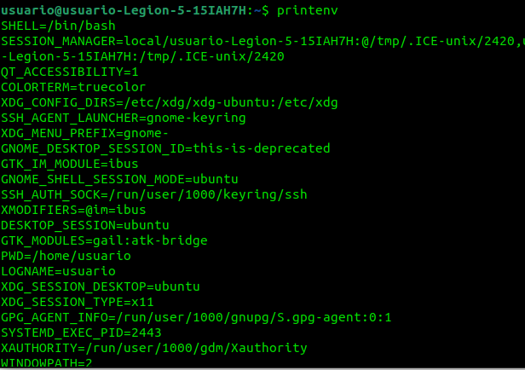

**6. Busca cómo crear un script que defina una variable y la muestre por pantalla. ¿Qué diferencia existe entre usar la variable entre comillas simples o dobles? Cambia el anterior script para que salude al usuario actual y le diga dónde está su directorio casa.**

Como hemos hecho anteriormente crearemos el archivo .sh y aplicaremos los permisos necesarios

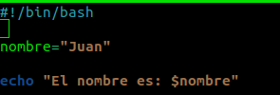

Una vez completado, ejecutamos el archivo



* **Comillas simples ('):** Todo lo que esté dentro de comillas simples es tratado literalmente, es decir, no se expanden variables ni caracteres especiales
* **Comillas dobles ("):** Las comillas dobles permiten la expansión de variables y otros caracteres especiales

Para que el script “salude” al usuario actual deberemos definir las variables de entorno ($USER) y de directorio de inicio ($HOME)

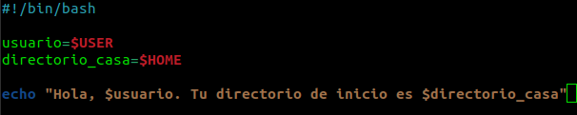

**7. ¿Qué ocurre cuando usamos ${a}? ¿Y si la cambiamos por ${!a}? Explica bajo qué circunstancias es necesario utilizar las llaves.**

* **${a}:** Se utiliza para referirse al valor de la variable a. Es la forma más común de acceder a una variable en Bash. Si a="Juan", entonces ${a} se expande a "Juan".

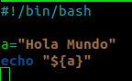

* **${!a}:** Se conoce como expansión indirecta de variables. En lugar de devolver el valor de a, busca el valor de la variable cuyo nombre está contenido en a

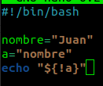

**LLAVES:**

Las llaves ${} se utilizan para delimitar el nombre de una variable.

Ejemplo: nombre="Juan"

echo "Mi nombre es ${nombre}s."

Sin las llaves ($nombres), el intérprete buscaría una variable llamada nombres, lo cual no es correcto

**8. Comenta, con tus palabras, la siguiente captura:**

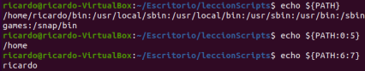

* El primer comando muestra todo el valor de la variable PATH
* El segundo comando toma los primero 5 caracteres de PATH
* El tercer comando extrae 7 caracteres a partir de la posición 6 de PATH

**9. A partir de la siguiente imagen, busca una manera alternativa de realizar lo expuesto.**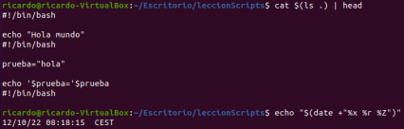

Otra forma de usar el comando es: cat ‘ls .’ | head

**10. Observa las dos capturas inferiores, ¿qué crees que hace el guión que se encuentra delante de _EOF_? ¿Para qué sirven los <<?**

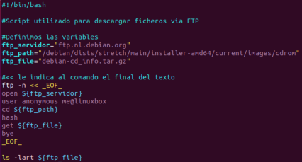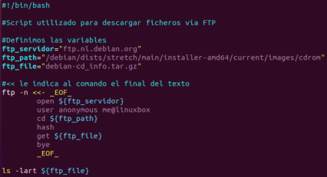

* El guión que se coloca delante del delimitador (<<- _EOF_) se usa para eliminar los tabuladores iniciales de las líneas que siguen en el documento.
* El operador << se usa en los scripts de shell para redirigir múltiples líneas de texto o comandos directamente a la entrada estándar de un programa o comando. Todo lo que está entre el << _EOF_ y _EOF_ se considera parte del documento.

**11. Implementa la última captura del ejercicio 10. Además, realiza cambios para probar otros comandos de GNU/Linux.**

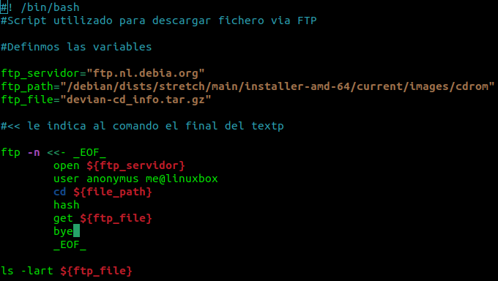

**12. Utilizando el anterior método, para mostrar texto por pantalla, desarrolla un script donde, además de saludar al usuario, utilice el comando df y du para darle información del uso del disco. La salida generada deberá estar codificada en HTML para que pueda ser redireccionada a un fichero y visualizada desde el navegador.**

du -a /home/

df -u /home

**13. Investiga cómo leer datos que vengan de la entrada estándar. Escribe un script donde se utilicen las opciones -t, -s y -p; y otro donde se utilicen las opciones -i y -e.**

**14. Partiendo de la base del ejercicio 13, desarrolla uno nuevo donde el script recibe 5 palabras, separadas por espacios, y las muestre por pantalla. ¿Cómo puedo cambiar el script para utilizar como separador el carácter ‘:’? Para lo último busca información sobre la variable IFS.**

15. Implementa un script que reciba por la entrada estándar un usuario y muestre sus datos por pantalla. Obtendrá los datos del fichero /etc/passwd y mostrará su contenido separado por campos.

echo

read usuario

linea=$(grep -E “^$usuario;. “$” /etc/passwd”)

16. Investiga sobre el uso de parámetros en Bash. Cambia el anterior ejercicio para que reciba por la línea de comandos, como parámetro, el nombre del usuario.

17. Busca información sobre la estructura selectiva If-Else en Bash. Crea un script que reciba como parámetro de entrada la ruta de un fichero o un directorio. Deberá comprobar la existencia del mismo y, si existe, tendrá que indicar si se trata de un fichero o directorio y si tiene permiso de lectura, escritura y ejecución.

18. De igual forma que en el ejercicio 17, escribe un script que le pida al usuario dos cadenas de texto. Con las cadenas en variables, comprueba si tienen ambas contenido, si son iguales o distintas y si a nivel de orden la primera está por detrás de la segunda o viceversa.

19. Cambia el ejercicio 18 para utilizar la función test.

20. Crea un script que reciba, como parámetros de entrada, dos números y los compare para saber cuál es mayor. También, apoyándote en la expansión de variables, comprueba si el primer número es par.

21. Implementa un script que reciba, como parámetro de entrada, un número; y combine, dentro de las condiciones del If, dos expresiones. Deberá chequear que el número sea mayor que 0 y menor que 11.

22. Cambia el anterior ejercicio para negar la condición.

23. Busca información sobre la estructura selectiva Case y desarrolla un script con un menú de 4 opciones. El usuario deberá introducir un dígito (control del número de dígitos), correspondiente a una opción, mostrando por pantalla un mensaje indicando la opción seleccionada. Es importante configurar la lectura de la opción para que solamente acepte un dígito.

24. Reescribe el anterior ejercicio, aunque esta vez, para las opciones, utiliza clases de caracteres POSIX.

25. Crea un script donde, mediante un menú, el usuario pueda seleccionar opciones que realicen determinadas acciones dentro del sistema. La elección de dichas acciones se dejará al desarrollador.

26. A partir de la captura inferior, reescribe el script 23 para que esté en ejecución hasta que el usuario seleccione la opción de salida. ¿Qué ocurre si cambiamos la condición del bucle por el booleano true? Busca información sobre Break y Continue en bucles.

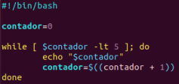

27. ¿Qué ocurriría si en vez de utilizar un bucle While, en el ejercicio anterior, utilizamos un bucle Until?

28. Exponiendo en la parte inferior cómo recorrer un fichero con While, escribe un script que recorra el fichero /etc/passwd y compruebe la existencia de los directorios casa de todos los “usuarios regulares”.

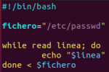

29. Transforma el ejercicio 28 para que trabaje con un array de campos en vez de con campos sueltos.

30. Vuelve a transformar el ejercicio anterior para que funcione utilizando un bucle For. Como pista, recuerda que podrías utilizar la sustitución de comandos para la generación del conjunto.

